附件1

调研明细
公司名称（公章） |  |  |  | 法人代表
授权报价人 |  | 联系电话 |  | 公司地址
序号 | 申购科室 | 设备名称 | 参数 | 申购数量 | 备注
1 | 中医医院 | 低温干燥柜 | 负压低温 | 1
2 | 中医医院 | 恒温柜 | 盐水存放 | 1 | 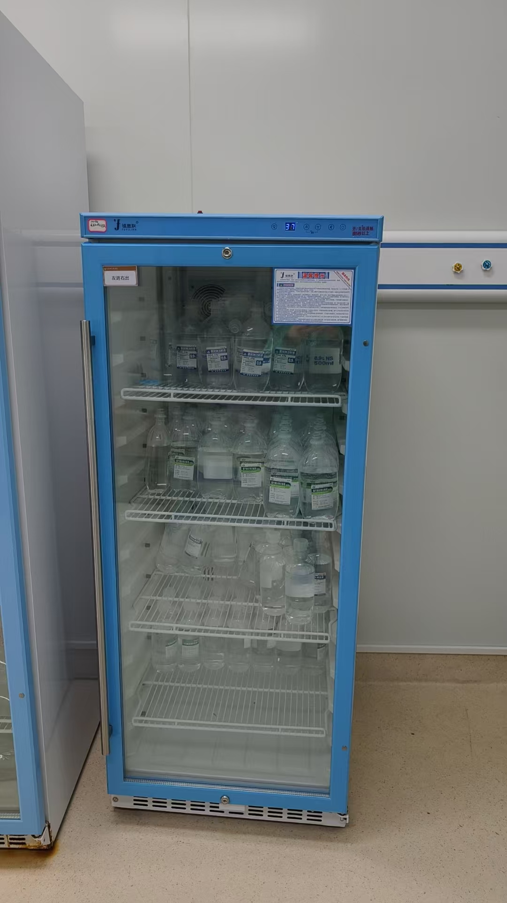
3 | 留耕 | 麻醉药品柜 | 新设科室使用 | 1
4 | 中医医院 | 药用储存冰箱 | 药品阴凉柜 | 3
5 | 五矿 | 医用冰箱 | 单门 | 1
6 | 下长 | 医用冰箱 | 医用冰箱在温度控制、稳定性、报警系统、内部设计和卫生标准上要求更高，专为储存医疗物品设计； | 2
7 | 中医医院 | 医用冰箱 | 试剂耗材存放，控制温度：2°-8° | 2

